**2021届河北省石家庄市藁城新冀明中学高二生物4月月考试题**

总分：100分

姓名：___________班级：___________考号：___________

**注意事项：**注意事项：1、答题前填写好自己的姓名、班级、考号等信息 2、请将答案正确填写在答题卡上

**一、选择题（1-30题为单选题，**共30小题，每小题1.5分，共45分**）**

1.基因工程的正确操作步骤是(   )

① 目的基因与运载体相结合 ② 将目的基因导入受体细胞

③ 目的基因的检测与鉴定 ④ 提取目的基因

A.③ ④ ② ①  B.② ④ ① ③      C.④ ① ② ③      D.③ ④ ① ②

2.基因工程中选用的细菌质粒常带有抗生素抗性基因，该基因的主要作用是( )

A.提高受体细胞在自然环境中的耐药性 B.有利于对目的基因是否导入进行检测

C.有利于对目的基因是否表达进行检测 D.有利于对目的基因的表达

3.在设计合成自然界中不存在的蛋白质时，首先应该设计( )

A.基因结构 B.mRNA结构 C.氨基酸序列 D.蛋白质结构

4.蛋白质工程崛起的缘由是( )

A.天然蛋白质使生物适应环境

B.天然蛋白质均为自然界已经存在的种类

C.天然蛋白质不能够完全符合人类生产、生活的需要

D.天然蛋白质的结构和种类是长期自然选择的结果

5.GFP即绿色荧光蛋白，由238个氨基酸构成，现已将这种蛋白质的基因作为生物转基因的标记。在转基因技术中，这种蛋白质的作用是( )

A.促使目的基因导入受体细胞中 B.促使目的基因在受体细胞中复制

C.筛选出获得目的基因的受体细胞 D.使目的基因容易成功表达

6.下列哪项不是基因工程中经常使用的用来运载目的基因的载体( )

A.细菌质粒 B.噬菌体 C.动植物病毒 D.细菌核区的DNA

7.下列关于胚胎工程的叙述中,不正确的是(   )

A.对桑椹胚或囊胚进行分割处理.可培育基因型相同的两个新个体  
B.采用胚胎分割技术获得同卵双胎或多胎,可以看作动物的无性繁殖  
C.胚胎移植时,供体和受体母畜都必须具备优秀的遗传性能  
D.试管动物技术主要包括体外受精、早期胚胎培养和胚胎移植技术

8.限制性核酸内切酶的作用实际上就是把DNA上某些化学键打断，一种能对GAATTC专一识别的限制酶，打断的化学键是( )

A.G与A之间的键 B.G与C之间的键

C.A与T之间的键 D.磷酸与脱氧核糖之间的键

9.以下关于蛋白质工程的说法正确的是( )

A.蛋白质工程以基因工程为基础

B.蛋白质工程就是酶工程的延伸

C.蛋白质工程就是用蛋白酶对蛋白质进行改造

D.蛋白质工程只能生产天然的蛋白质

10.蛋白质工程中需要直接进行操作的对象是(   )

A.氨基酸结构                        B.蛋白质空间结构  
C.肽链结构                         D.基因结构

11.利用苏云金芽孢杆菌的抗虫基因培育的抗虫棉是否成功，最好检测( )

A. 是否有抗生素产生 B. 是否有目的基因表达  
C. 是否有抗虫的性状出现 D. 是否能分离到目的基因

12.根据mRNA的信息推出获取目的基因的方法是( )

A.用DNA探针测出目的基因 B.用mRNA探针测出目的基因

C.用mRNA反转录形成目的基因 D.用PCR技术扩增mRNA

13.根据图有关基因工程的工具酶功能的叙述，不正确的是( )

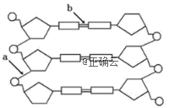

A. 切断a处的酶为限制性核酸内切酶 B. 连接a处的酶为DNA连接酶  
C. 切断b处的酶为解旋酶 D. 切断b处的酶为限制性核酸内切酶

14.基因工程是在DNA分子水平上进行设计施工的。在基因操作的基本步骤中，不进行碱基互补配对的是( )

A.人工合成目的基因 B.目的基因与运载体结合

C.将目的基因导入受体细胞 D.目的基因的检测与鉴定

15.DNA连接酶的主要功能是( )

A.DNA复制时母链与子链之间形成氢键

B.黏性末端碱基之间形成氢键

C.将两条DNA末端之间的缝隙连接起来

D.将碱基、磷酸之间的键连接起来

16.下列关于目的基因导入受体细胞的描述不正确的是( )

A.基因枪法导入植物体细胞的方法比较经济有效

B.显微注射技术是转基因动物中采用最多的方法

C.大肠杆菌细胞最常用的转化方法是:Ca2+处理细胞,使细胞的生理状态发生改变

D.农杆菌转化法是将目的基因导入植物细胞最常用的方法

17.下列有关乳腺生物反应器的叙述错误的是( )

A.乳腺生物反应器是将目的基因转入哺乳动物受精卵获得的

B.乳腺生物反应器生产的药物是自然界没有的

C.可从具有目的基因的转基因雌性动物乳汁中提取药物

D.乳腺生物反应器是转基因技术在畜牧业中的应用

18.下列有关动物细胞培养时所提供的物质及其作用的描述不正确的是( )

|  |  |  |
| --- | --- | --- |
| 选项 | 提供物质 | 作用 |
| A | 抗生素 | 主要防止培养过程中被病毒感染 |
| B | 血清 | 补充合成培养基中缺乏的物质 |
| C | 氧气 | 满足细胞代谢的需要 |
| D | 二氧化碳 | 维持培养液的酸碱度 |

A.A B.B C.C D.D

19.下列关于动物细胞培养的叙述,正确的是( )

A.大多可在培养瓶壁上可形成多层细胞  
B.培养过程中多数细胞的基因型会发生改变  
C.正常细胞的传代培养次数通常是无限的  
D.低龄动物的细胞比较容易培养

20.下列关于精子和卵细胞的说法，正确的是( )

A.哺乳动物卵泡的形成是在初情期

B.卵细胞产生中的减数分裂Ⅱ是在精子和卵子的结合过程中完成的

C.排出成熟卵细胞的过程即为排卵

D.精子与卵细胞的受精发生在子宫内

21.如图为植物组织培养过程，有关说法不正确的是( )

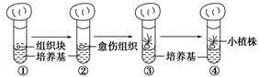

A.②试管中细胞全能性最高

B.④试管中培育出的个体都是纯合体

C.①→②的过程不需要光照

D.①→④的细胞分裂都是有丝分裂

22.单克隆抗体是指( )

A.单个骨髓瘤细胞增殖产生的抗体

B.单个B淋巴细胞增殖产生的抗体

C.单个杂交瘤细胞增殖产生的高度单一的抗体

D.单个抗体通过克隆化，产生大量抗体

23.能够发育成胎膜和胎盘的是( )

A.内细胞团 B.滋养层 C.外胚层 D.内胚层

24.下图为烟草植物组织培养过程的示意图。下列有关叙述正确的是( )

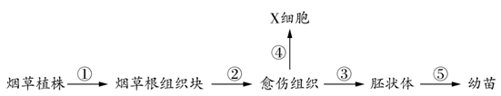

A.对过程①获取的根组织块应做较彻底的灭菌处理

B.过程②应使用适宜的培养基，在避光环境中进行

C.过程③发生脱分化，其实质是基因的选择性表达

D.用人工种皮包裹X细胞，可获得烟草的人工种子

25.下列关于《禁止生物武器公约》的描述中，不正确的是( )

A.不发展、不生产生物武器

B.反对生物武器及其技术和设备的扩散

C.不储存生物武器

D.可储存少量的生物武器，以备急用

26.随着转基因技术的发展，基因污染也逐渐产生，下列有关基因污染的说法不正确的是( )

A.转基因植物可能会与野生植物杂交，造成基因污染

B.杂草、害虫从它的近亲获得抗性基因，可能破坏生态系统的稳定性

C.转基因作物基因污染只在近亲植物间进行，对人类没有影响

D.基因污染是一种可以不断增殖和扩散的污染，较难清除

27.有关生物技术的安全性的叙述，不合理的是( )

A.转基因农作物对于解决粮食、能源等问题起到了积极作用，同时也存在一定风险

B.转基因耐储藏番茄延长了番茄的货架期，对环境不存在任何安全性问题

C.有关农业转基因生物安全法规的制定既维护了消费者的权益，又最大程度地保证了转基因技术的安全性

D.生物技术虽然推动了社会的发展，但应科学控制、合理使用

28.生物技术的安全性及伦理问题是社会关注的热点。下列叙述正确的是( )

A.基因工程技术日趋成熟，将目的基因导入植物体内无需考虑生物安全性问题

B.辅助生育技术可为人类服务，试管婴儿和设计试管婴儿均不会产生伦理道德问题

C.某男子患白血病，医生利用患者出生时保留的脐带血为其治疗不会产生伦理道德问题

D.对于个人基因检测的结果，检测机构可以根据需要将此信息发布给第三方参考

29.以下关于基因工程操作工具的叙述，正确的是( )

A.DNA连接酶能够催化核糖核苷酸之间形成磷酸二酯键

B.限制酶能识别并切割DNA分子内一段特定的核苷酸序列

C.质粒一般具有复制原点、酶切位点和抗生素合成基因等

D.DNA聚合酶可将目的基因和载体连接形成重组DNA

30.对转基因产品的安全性的争论，与科学发展水平的限制有密切关系。引起争论的原因不可能是( )

A.对基因的结构和调控机制等的了解仍相当有限

B.所转移的基因有不少是异种生物的基因

C.外源基因插入宿主基因组的部位往往是随机的

D.DNA重组技术需要有精心设计的“分子工具”

**（31-35**题为多选题，在每小题给出的四个选项中，有两个或两个以上选项符合题目要求的，全选对得2分，选错得0分。**）**

31.下列有关基因工程的叙述正确的是( )

A.DNA连接酶能将碱基互补的两个黏性末端的碱基对连接起来

B.获得目的基因一定要使用限制性核酸内切酶

C.目的基因和受体细胞均可来自动、植物或微生物

D.质粒上的标记基因可用来鉴定受体细胞中是否含有目的基因，从而将含有目的基因的细胞筛选出

32.下图表示通过基因工程培育抗虫棉的过程。以下说法正确的是( )

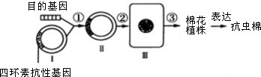

A.该技术的核心是过程①，该过程存在碱基互补配对

B.②过程若将Ⅱ导入棉花细胞的叶绿体 DNA 中可有效减少“基因污染”

C.转基因抗虫棉属于可遗传的变异，自交子代都可以抗害虫

D.删除抗虫棉体内的四环素抗性基因后会影响抗虫基因的表达

33.下列关于基因工程技术的叙述，错误的是( )

A.切割质粒的限制性核酸内切酶均特异性地识别6个核苷酸序列

B.PCR反应中温度的周期性改变是为了DNA聚合酶催化不同的反应

C.载体质粒通常采用抗生素合成基因作为筛选标记基因

D.抗虫基因即使成功地插入到植物细胞染色体上也未必能正常表达

34.下列关于细胞工程的叙述，错误的是( )

A.两种不同植物体细胞杂交形成子细胞的过程中没有发生染色体变异

B.动物细胞培养液的营养物质成分明确、含量确定，可精确配制

C.显微操作去核法是核移植技术中普遍使用的去核方法

D.电激可诱导植物原生质体融合或动物细胞融合

35.细胞工程中选择合适的生物材料是成功的关键。下列选择合理的有( )

A.选择高度分化的动物体细胞进行培养有利于获得大量细胞

B.选择胚胎细胞作为核供体可提高克隆动物的成功率

C.选择一定大小的植物茎尖进行组织培养可获得脱毒苗

D.选择植物的愈伤组织进行诱变处理可获得优质的突变体

**三、非选择题（**本题共4小题，共45分**）**

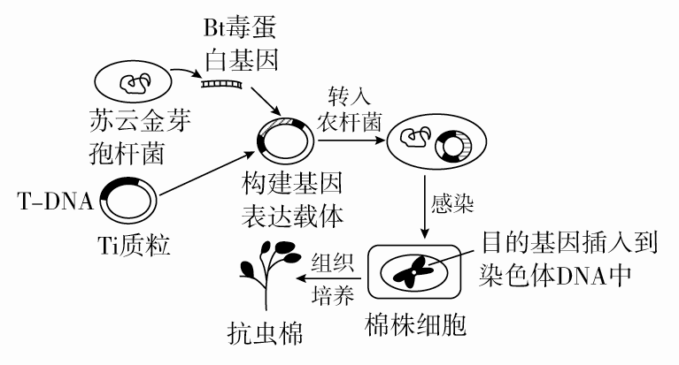**36.(每空2分，共22分)科学家通过基因工程，将苏云金芽孢杆菌的Bt毒蛋白基因转入到普通棉株细胞内，并成功地实现了表达，从而培育出了能抗棉铃虫的棉花植株——抗虫棉。其过程大致如图所示：**

(1)基因工程的操作程序主要包括四个步骤，其核心是________________。

(2)获取Bt毒蛋白基因的方法一般有______________、________、 、 等。

(3)Ti质粒是农杆菌中的一种质粒，其上有T­DNA，把目的基因插入Ti质粒的T­DNA中是利用了T­DNA的____________________________的特点。Bt毒蛋白基因转入普通棉株细胞内并成功实现表达的过程，在基因工程中称为________。

(4)将目的基因导入受体细胞的方法很多，在该题中涉及的方法是________________。

(5)一个基因表达载体的组成必须有___________________________等。

(6)目的基因能否在棉花植株体内稳定维持和表达其遗传特性的关键是_________________________________________。这需要通过检测才能知道，检测采用的方法是____________。从个体生物学水平上，又该如何检测？__________________。

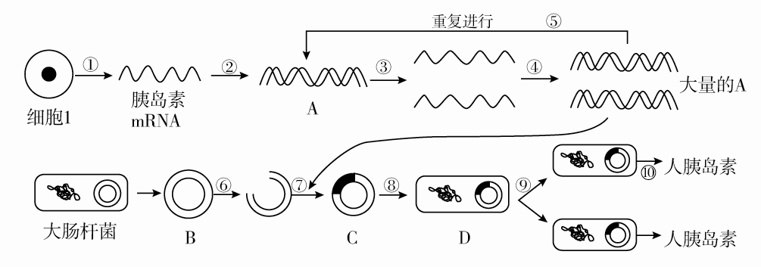**37．(每空1分，共10分)糖尿病已经成为危害人类健康的严重疾病之一，注射胰岛素是目前治疗糖尿病最为有效的途径和手段，如何生产优质而不昂贵的人胰岛素，是当下医疗界和制药界急需攻克的科学难题。如图为利用基因工程技术生产人胰岛素的操作过程示意图，请回答：**

(1)在基因表达载体中，________的作用是RNA聚合酶识别和结合的部位，并驱动基因转录出mRNA。

(2)图中细胞1是________细胞。过程②必需的酶是________。过程③④⑤为________技术扩增目的基因，此过程必需的酶是________________。过程③断开的化学键名称为________，在体外进行PCR操作时，实现该过程的处理方法是________。

(3)图中B的基本组成单位有________种；为便于重组DNA的鉴定和选择，图中C的组成必须有________；将体外重组DNA导入大肠杆菌体内，并使其在细胞内维持稳定和表达的过程称为转化。为使过程⑧更易进行，可用________处理大肠杆菌，目的是使大肠杆菌细胞处于能够吸收周围环境中DNA分子的生理状态。

38．**(每空1分，共6分)**如图为番茄—马铃薯植株的栽培过程示意图，据图回答：

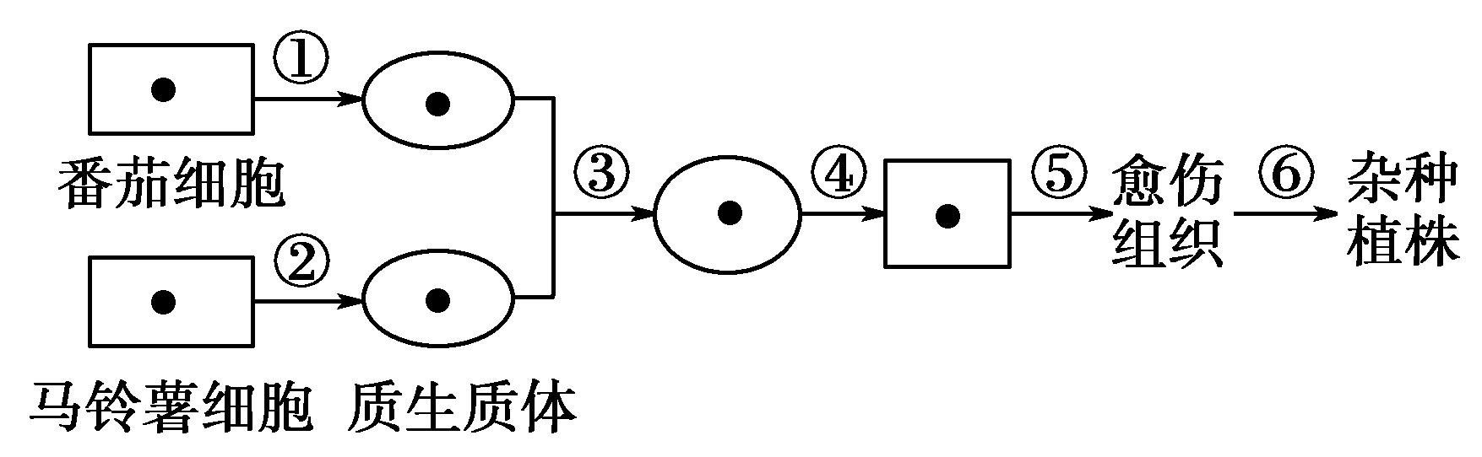

(1)该栽培过程属于植物细胞工程中的________________技术，这一技术的优点是可以克服远缘杂交不亲和障碍

(2)①②过程用到的酶是____________________。在③过程中，常用的化学方法一般是用________________诱导融合，细胞融合完成的标志是__________________________。

(3)若要诱导根原基的形成，应该适当增加________(填植物激素名)的含量。另外整个过程需要在________条件下操作。

39. **(每空1分，共7分)**.转基因生物作为生物反应器，用于生产人们所需要的药用蛋白，如激素、抗体、疫苗、酶等。如图是通过生物工程培育能产生人胰岛素烟草的过程。请据图回答：

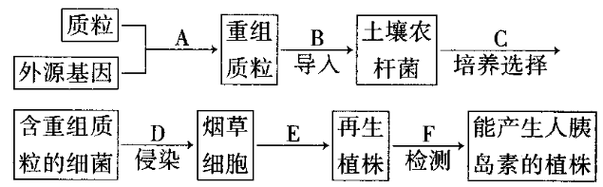

（1）构建重组DNA分子的A过程中，需要用到的工具酶有________和________。

（2）D过程常采用的方法是________。若把重组质粒导入动物细胞，常采用的方法是________。

（3）E过程用的技术主要包括________和________两个阶段。

（4）如果利用DNA分子杂交原理对再生植株进行检测，F过程应该用________作为探针。